프로젝트 실행 전 작업 순서

1. 현재 만들어진 Ssavi_db DROP
2. 동봉된 SQL문에서 Ssavi_db 스키마 생성
   1. Use Ssavi_db; 까지 실행하고 수행
3. users_app/models.py에 다음 key 생성
4. class User(AbstractUser):
5. # 이메일은 기본적으로 묻는 관계로 초기 생성 시 필요 없음
6. # 이름, 선호장르 필드
7. user_name = models.CharField(max_length=100)
8. user_genre = models.CharField(max_length=200)

터미널 venv 환경 activate

Venv 가상환경에서 python manage.py makemigrations

오류 없이 이뤄지면 migrate 해주기

4. 동봉된 SQL문 남은 명령어 실행시키기.

table 잘 만들어졌는지 확인

venv 가상환경에서 python manage.py inspectdb

DB 정보 불러오면 Ssavi_app/models.py에 우리가 사용할 DB class 연결.

기초 작업 완료.

데이터 크롤링

크롤링할 데이터 목록

1. 현재 등록된 장르는 총 12개. 장르 하나 당 100 앨범씩 가져와 총 1200개의 앨범 DB에 등록.
   1. 현재 search(q=”genre:POP”, type=’artist’) 검색하면 pop이란 장르의 노래, 앨범들이 검색된다.

앨범 내의 track id 통해서 track에 정보 추가.

Audio_feature 분석에 필요한 12개의 장르별 track_id 이용하여 값 저장

로그인, 회원가입 기능 구현

로그인 기능은 예제의 폼을 사용하면 될 것 같은데, 회원가입에서 checkbox로 선택한 정보를 DB로 어떻게 보내야 할까?

우선 블로그에서 찾은 방법은 아래와 같다.

현재 회원가입 페이지

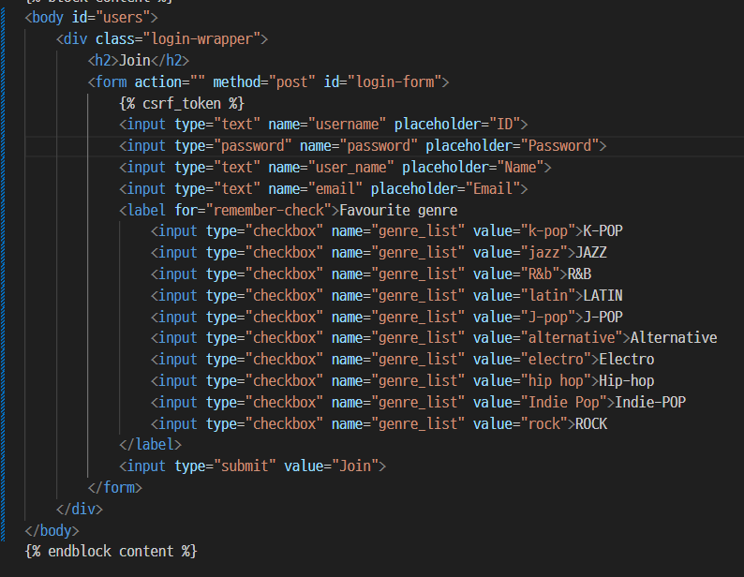

Forms.py

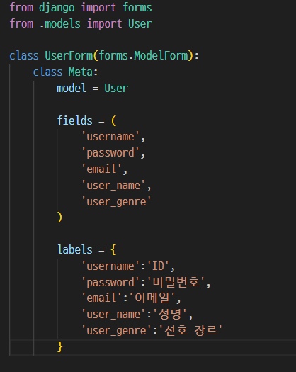

views.py

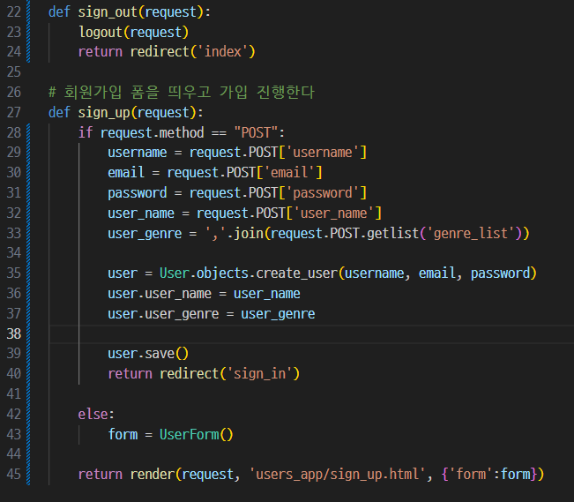

join 써서 getlist 함수 쓰면 받아온다.